
JIANGXI AGRICULTURAL UNIVERSITY
本 科 毕 业 论 文 设 计



题目：基于Android的身体健康管理系统

学 院： 江西农业大学
姓 名： 揭志辉
学 号： 20162412
专 业： 计算机科学与技术
班 级： 计科1603班
指导教师：

二0一 八 年 十二 月

目录
摘要 I
Abstract II
1 绪论 3
1.1 开发背景和意义 3
1.2 系统开发关键技术与开发环境 3
1.2.1 java语言 3
1.2.2 android studio 3
1.2.3 java 3
1.2.4 tomcat服务器 4
1.2.5 MySQL数据库 4
1.2.6 系统开发环境 4
2 可行性分析 4
2.1 技术可行性 4
2.2 经济可行性 5
2.3 社会可行性 5
2.3.1 健康产业的相关状况 5
2.3.2 健康产业的相关状况 5
3 系统需求分析 5
3.1 功能性需求分析 6
3.1.1 登录注册模块 6
3.1.2 首页模块 6
3.1.3 查询模块 6
3.1.4 添加地模块 7
3.1.5 注册模块 7
3.2 非功能性需求分析 7
3.2.1 保密性 7
3.2.2 可靠性 7
3.2.3 易用性 7
3.2.4 可移植性 7
3.3 系统优势 7
4 项目数据库设计 9
5.项目系统详细数据 9
5.1 系统流程及开发流程 9
5.2 视觉设计 9
5.3 前端交互设计 10
5.4 主要功能模块实现 10
5.4.1 登录注册板块 10
6. 项目系统测试 21
6.1 测试环境 21
6.2 测试方法 21
6.2.1 用户界面测试 21
6.2.2 单元测试 21
6.2.3 性能测试 21
6.2.4 回归测试 21
6.2.5 验收测试 21
7. 结论与展望 22
7.1 结论 22
7.2 后期展望 22

摘要

当人们丰衣足食之后，对健康的渴求显得越来越强烈，健康将成为新世纪人们的基本目标，追求健康成为所有人的时尚。一个人如果拥有了健康的体魄、心理和文化，是值得非常自豪的事情。身体的思想的和文化的健康，为我们的成长道路铺就了一条阳光灿烂的大道，为我们今后幸福的人生打下了良好的基础。
社会的迅速发展使得人们的生活环境发生了巨大的改变。生活节奏的加快，对物质要求的提高，要求便捷迅速，对有益的学习性信息的渴望等等。同时人们的健康问题也被越来越注意到。健康将成为新世纪人们的基本目标，追求健康成为所有人的时尚。社会的不断发展随之带来的是互联网和智能手机的“蔓延”性的普及，手机已经将人们带入了信息时代通过网络，我们逐渐离不开手机。为了提醒人们，保持健康，我们开发了该项目基于Android的身体健康管理系统。该项目会记录下你的运动情况，并且保留下来你的数据，你可是随时查询你的运动情况，用来保持健康。
在这个项目，有登录账号，记录信息，还有存储你过去的运动方式，以及运动强度。该系统项目开发主要是丰富的安卓前端部分，同时通过网络接口请求，进行或联网传输数据流。主要页面包括登录页面，注册页面，主要页面，查询页面和提交页面。经过需求分析，在此的基础上提出了系统的总体设计方案及各模块的详细设计，对每个页面都进行了详细设计。
本系统和本文的撰写涉及了Android设计、xml技术和通过java设计网络接口开发等领域。本文详细地介绍了整个系统的思路、具体步骤和使用流程等。在广泛查阅有关资料和借鉴一些前人信息系统的基础上，提出了自己的设计思想。设计该系统。
关键词: android设计；xml设计；网络接口开发； java

Abstract

When people have enough food and clothing, the desire for health seems more and more strong, health will become the basic goal of people in the new century, the pursuit of health has become everyone's fashion.If a person has a healthy body, mind and culture, it is very proud of things.The health of body, mind and culture has paved a sunny road for our growth and laid a good foundation for our happy life in the future.
The rapid development of society has brought about great changes in people's living environment.The quickening pace of life, the improvement of material requirements, the demand for convenience and speed, the desire for beneficial learning information and so on.At the same time, people's health problems have also been paid more and more attention.Health will become the basic goal of people in the new century, and the pursuit of health has become the fashion of all people.The continuous development of the society has brought with it the popularization of the "spread" of the Internet and smart phones. Mobile phones have brought people into the information age through the Internet, and we are gradually inseparable from mobile phones.To remind people to keep healthy, we developed the android-based health management system for this project.This program will record your physical activity and keep your data. You can check your physical activity at any time to keep healthy.
In this project, you have login account, record information, and store your past exercise patterns and intensity.The system project development is mainly about the rich android front-end part, and at the same time through the network interface request, or network transmission data flow.The main page includes login page, registration page, main page, query page and submit page.After demand analysis, based on this, the overall design scheme of the system and the detailed design of each module are proposed, and each page is designed in detail.
The writing of this system and this article involves Android design, XML technology and network interface development through Java design and other fields.This paper introduces in detail the idea of the whole system, specific steps and use flow.On the basis of extensively consulting relevant data and drawing lessons from some predecessors' information systems, the author puts forward his own design idea.Design the system.
Keywords: android desire; xml; Network interface development ; java.

绪论

开发背景和意义
社会的迅速发展使得人们的生活环境发生了巨大的改变。生活节奏的加快，对物质要求的提高，要求便捷迅速，对有益的学习性信息的渴望等等。同时人们的健康问题也被越来越注意到。健康将成为新世纪人们的基本目标，追求健康成为所有人的时尚。社会的不断发展随之带来的是互联网和智能手机的“蔓延”性的普及，智能手机已经将人们带入了信息时代通过网络，我们逐渐离不开智能手机。
手机的使用互联网的世界普及型，让当代人们的整个认知更深更广，但同时也带来很多健康问题，因为看手机过多，导致颈椎病变得越来越普遍，因此我们需要更加注重我们的健康，于是，为了提高人们对自己的健康的关注，我们开发了基于Android的身体健康管理系统。

1.2 系统开发关键技术与开发环境

1.2.1 java语言
WEB前端开发的前身是网页制作，但随着这些年IT技术的改革与迅速发展，WEB前端开发不再只是当年稚嫩的模样，它的目的不再是网页，它的技术也不再仅仅局限于css、html以及ps。如今的WEB前端开发技术已经十分成熟，各种图标库，插件库，各种开发语言(如：js，jq，bootstrap)已经是开发入门比掌握的语言，各种框架(如：view,node)已经可以运用WEB技术实现登录和后台，对于一个成熟的WEB前端工程师，还需要掌握php,mysql等后台技术，毕竟没有优秀的后台开发技术不是一个好的前端开发

1.2.2 android studio
Android Studio 是谷歌推出一个Android集成开发工具，基于IntelliJ IDEA. 类似 Eclipse ADT，Android Studio 提供了集成的 Android 开发工具用于开发和调试。

1.2.3 java
Java是一门面向对象编程语言，不仅吸收了C++语言的各种优点，还摒弃了C++里难以理解的多继承、指针等概念，因此Java语言具有功能强大和简单易用两个特征。Java语言作为静态面向对象编程语言的代表，极好地实现了面向对象理论，允许程序员以优雅的思维方式进行复杂的编程编程。
Java具有简单性、面向对象、分布式、健壮性、安全性、平台独立与可移植性、多线程、动态性等特点 ^{[2]} 。Java可以编写桌面应用程序、Web应用程序、分布式系统和嵌入式系统应用程序等

1.2.4 tomcat服务器
Tomcat 服务器是一个免费的开放源代码的Web 应用服务器，属于轻量级应用服务器，在中小型系统和并发访问用户不是很多的场合下被普遍使用，是开发和调试JSP 程序的首选。对于一个初学者来说，可以这样认为，当在一台机器上配置好Apache 服务器，可利用它响应HTML（标准通用标记语言下的一个应用）页面的访问请求.[1]

1.2.5 MySQL数据库
和其他数据库系统相比，MySQL有点与众不同。MySQL并不完美，却足够灵活，能够适应高要求的环境，例如Web类应用。同时，MySQL既可以嵌入到应用程序中，也可以支持数据仓库、内容索引和部署软件、高可用的冗余系统、在线事务处理系统（OLTP）等各种应用类型。[2]

1.2.6 系统开发环境
数据库：MYSQL数据库；
开发环境：java；
代码编辑器：Android studio；

2 可行性分析

2.1 技术可行性
通过调查，同类的分享记录型的网站不少，但是许多网站平台会存在恶性购买的问题。例如：需要购买平台vip来让自己的发布内容置顶，而不是根据网友的强烈推荐程度，或者需要开通某项服务才能看到有某种权限的发布内容。从某方面而言，已经失去分享的本质，并且各种绑定关注公众号的恶性设定会给用户带来强烈的不适感。
该系统项目为了避免给用户带来不良的体验效果，不存在以上的恶性设定。为了让用户对平台快速了解，在页面设计上采用的分模块的形式，用户在相应的模块了解相应的信息，且页面设计简单仔细模块与模块之间结构清晰花里胡哨，可以给用户在视觉及使用上带来平易舒适的体验感。
该产品使用十分容易上手，用户使用门槛不高，有效减少用户对该平台的摸索时间。另一方面，该系统可以兼容目前较高版本的各主流浏览器，而不是当方面依赖某个浏览器束缚系统使用环境。

2.2 经济可行性
该app目前还属于开发阶段初期，虽前期在设计、在开发投入了大量时间，但是从经济角度而言，投入成本较低，并未投入和浪费大量的人力成本，目前该系统配置在手机上，随着系统的完善与迭代可以逐渐引入赞助，网站的后期维护简单，省时省力，所以从经济角度而言是可行的。

2.3 社会可行性

2.3.1 健康产业的相关状况
目前国外的健康产业已经发展的比较成熟, 并且经历了近半个世纪的发展, 国外最显著的健康产业链即健康俱乐部也形成了连锁经营而且也呈现出了规模经济的优势, 种类较多以满足不同健康人群的健康需要。
在国外健康俱乐部的经营的各个方面都形成了系统的管理和规划预测。从人力资源的开发和管理, 市场销售, 广告的制作投放计划到健康项目的开发, 都有一套完整的测评开发系统。同时他们也会和科研力量紧密的结合以寻求新的市场。

2.3.2 健康产业的相关状况
健康行业在中国发展不过十余年, 大多数健康俱乐部投资人、经营者还处在摸着石头过河的阶段, 而城市化的高速发展和对健康与高品质生活的追求不断升级, 经过这些年不断的发展, 成就了目前健康产业的庞大市场。
而就国内健身人群来说, 随着生活水平条件的变好, 越来越多的人们选择在空闲时间穿上运动衣, 走出家门外出锻炼。无论是健身房里挥汗如雨, 还是公园跑道上奋力疾驰, 都显现出健身潮正在大规模地推广。
但是就目前为止, 互联网上运动健身的APP却并不完善, 体现在APP数量不多, 种类较少, 不能够很好地满足国内各类健身人群的运动需求。

3 系统需求分析
从软件工程的理论基础出发理解，需求分析在整个软件生命周期中是最重要的一个阶段。软件需求分析报告的质量对软件开发的前期功能设计和后期维护以及扩展等影响是非常深远，它的存在意义十分巨大。高质量的软件需求分析对软件的整个开发过程将起到事半功倍的作用，有句话说的好，“磨刀不误砍柴工”。若前期无法准确用户需求和产品功能需求，后续的需求修改将会导致和带来一定程度甚至巨大的损失。
该系统分为多个模块，图3-1是该系统功能分析图。
图3-1
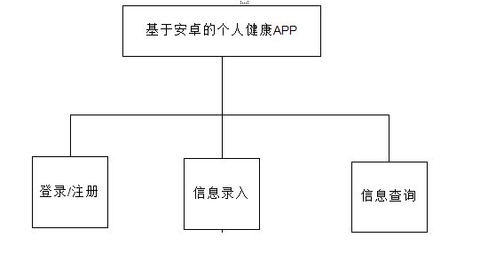

3.1 功能性需求分析

3.1.1 登录注册模块
在登录注册模块，首先应该要注意安全性。地址栏直接输入URL是无法直接进行相关操作的，必须进行登录步骤验证用户身份信息。若登录信息验证失败则需要重定向回登录页面，再次执行相关步骤。若登录验证成功则跳转进入首页。另一种可能性是当用户正准备执行需要用户身份权限的操作时，跳转登录页面执行上述操作

3.1.2 首页模块
首页模块包括各种运动方式，以及客户想记录的运动数据，包括跑步，走路等。通过该模块，用户可以跳转到查询模块，添加模块。

3.1.3 查询模块
该模块可以查询运动记录，通过输入时间端，可以查出用户的运功方式以及运动时间和运动方式。其中，查询的数据是放入到服务器端的数据库中，并且通过http协议传输。

3.1.4 添加地模块
添加模块中，用户可以通过App，选着运动方式，添加运动时间。该数据会传输到服务器，并且存在服务器 的数据库中。

3.1.5 注册模块
注册模块中用户可以注册账户，通过填写客户信息，客户通过这些信息进行注册。客户的信息进行完全保密，并存在数据库中。

3.2 非功能性需求分析

3.2.1 保密性
（1）用户数据密码，保密原则，无法从其他渠道获取。
（2）任何用户只有在满足网站的注册条件以及同意网站相关信息安全条款的前提下才能注册成网站合法用户

3.2.2 可靠性
该项目具有良好的稳定性，不会出现闪退等情况，网络问题也能体现出来，服务器端也能够稳定运行，不易崩坏。

3.2.3 易用性
该系统具备易用易理解易操作等基本特点，以便用户快速了解系统项目的核心所在，为系统潜在口碑的影响力做基础。要求系统的模块规划合理，用户学习了解该系统的时间较短，操作及运行效率高，浏览内容简单快速避免在找寻信息中浪费不必要的时间。

3.2.4 可移植性
避免模块化过程中对代码的封装传递过多的参数，精炼代码逻辑，提高函数通用性，设计模块化定要避免高耦合情况的出现。系统运行的环境，开发的环境甚至是前端页面的展示均要求适应各个环境或者主流浏览器。在后期增改功能需求时才能提高整个项目的可移植性，而不是脱离原先环境、改动页面或者改动需求原先项目就出现打乱获瘫痪的情况。

3.3 系统优势
（1）良好的页面设计：前端界面设置比较简单，趋于大众，用户能快速上手使用该页面，理解页面各个部分的用法。
（2）本系统不依赖任何第三方的环境，可移植性高，运行环境简单。只要你的计算机具备相应的集成环境的软件和浏览器便可以直接运行项目查看运行效果
（3）本系统同时为了保证用户的信息安全，采用了加密算法。

项目数据库设计
该项目系统存储数据分为用户数据库和运动信息数据库，分别存在两个表中。下面为数据库设计代码：

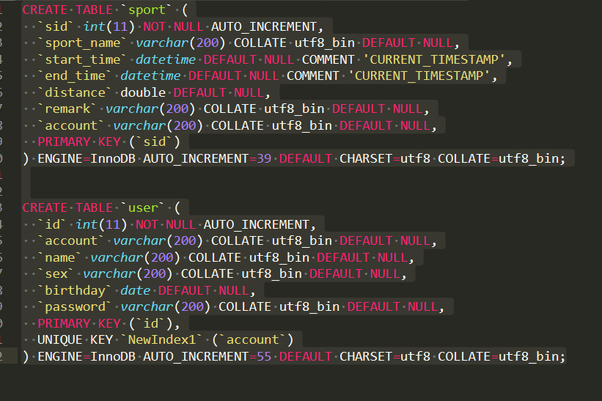

项目系统详细数据

5.1 系统流程及开发流程
一个完整的pc端系统网站从想法概念到实现是需要经历一个漫长的过程的，其中包括了多个环节，例如用户调研，产品原型设计，交互设计到UI界面设计，产品开发，测试以及维护等等。
该项目系统的流程首先从登陆注册开始，未成功登录成为该系统的合法用户之前，无法进行多项的权限操作，如回复功能和发布功能。若用户无法登陆，首先检查是否注册，若尚未注册个人信息，则先注册再登陆，若登录验证失败则重定向回登录页面，若验证成功则跳转进入首页。再首页将清晰展示五个查询按钮，点击查询按钮可跳转到相应的查询界面。

5.2 视觉设计
通常来说，视觉的设计会穿插在整个设计流程当中，每个页面每个模块都要根据它的构图节后进行重新色彩搭配，图标风格的设计，动画交互设计，以确保每个模块每个界面都简洁美观，让用户视觉舒适。视觉设计最主要的三块内容部分就是配色方案，图标风格。

5.3 前端交互设计
用户体验会有个良好的感觉，该项目布局简练，方便用户能够使用理解这个项目，通篇的配色方案为红色。红色比较适用于运动色，可以让运动更有激情。给用户一个良好的使用感受。

5.4 主要功能模块实现

5.4.1 登录注册板块
前面系统流程已经介绍到过登录注册的逻辑实现，登录验证失败重定向回登录页，登录验证成功则跳转进入首页面，如图5-1所示。

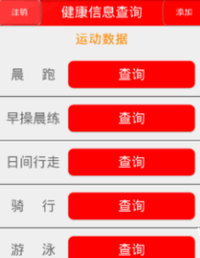
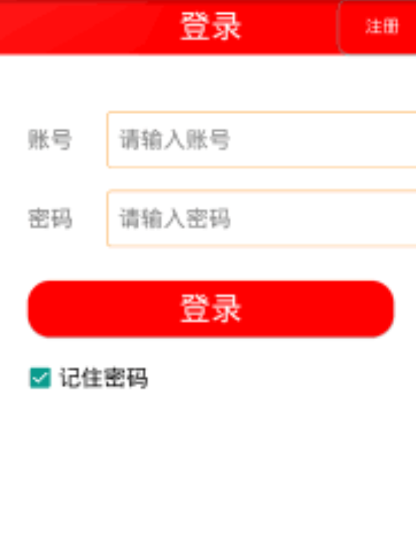

图5-1 登录主界面

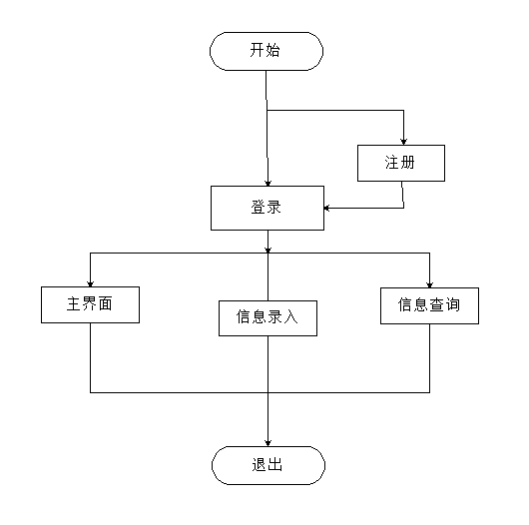

图5-2 登录功能流程图

登录跳转核心代码 try {
//将数据转换为JASON格式
JSONObject jsonObject=new JSONObject(result);
//取出 数据
int code =jsonObject.getInt("code");
if (code==0){
startIntent(MainActivity.class);
AppApplication.account=jsonObject.getString("account");
toast("登录成功");
}else{
toast(jsonObject.getString("msg"));
}
} catch (JSONException e) {
e.printStackTrace();
}
}
5.4.2 查询板块实现
查询板部分主要是用于用户留言反馈信息的地方，便于我们及时收到用户的使用反馈，进行相应的功能优化。留言前首先判断用户是否登录，登录进去才能看到其他界面。界面里有用来查询运动情况。
5-2所示。

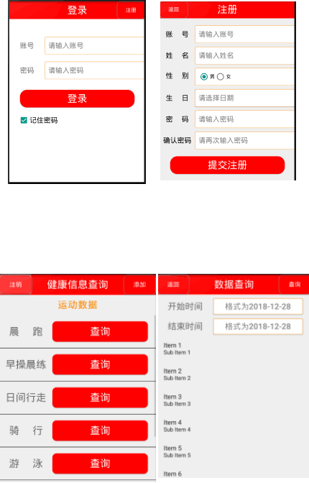

图5-2项目效果图
- 主要页面布局代码
<?xml version="1.0" encoding="utf-8"?>
<LinearLayout xmlns:android="http://schemas.android.com/apk/res/android"
android:layout_width="match_parent"
android:layout_height="match_parent"
android:orientation="vertical">
<RelativeLayout
android:layout_width="match_parent"
android:layout_height="50dp"
android:background="#ff0000"
>
<TextView
android:layout_width="match_parent"
android:layout_height="match_parent"
android:textColor="#ffffff"
android:text="信息查询"
android:id="@+id/search_title_tv"
android:gravity="center"
android:textSize="20sp"/>
<Button
android:layout_width="80dp"
android:layout_height="match_parent"
android:text="查询"
android:textColor="#ffffff"
android:layout_alignParentRight="true"
android:background="@drawable/head_btn_back"
android:id="@+id/search_btn"
/>
</RelativeLayout>
<LinearLayout
android:layout_width="match_parent"
android:layout_height="35dp"
android:orientation="horizontal"
android:layout_marginTop="8dp"
>
<TextView
android:layout_width="120dp"
android:layout_height="match_parent"
android:text="开始日期"
android:gravity="center"
android:textSize="18sp"/>
<Button
android:id="@+id/search_morning_start_btn"
android:layout_width="match_parent"
android:layout_height="match_parent"
android:background="@drawable/input_back"
android:hint="格式为 2018-12-28"
android:layout_marginRight="15dp"
android:textSize="18sp"
/>
</LinearLayout>
<LinearLayout
android:layout_width="match_parent"
android:layout_height="35dp"
android:orientation="horizontal"
android:layout_marginTop="8dp"
>
<TextView
android:layout_width="120dp"
android:layout_height="match_parent"
android:text="结束日期"
android:gravity="center"
android:textSize="18sp"/>
<Button
android:id="@+id/search_morning_end_btn"
android:layout_width="match_parent"
android:layout_height="match_parent"
android:background="@drawable/input_back"
android:hint="格式为 2018-12-28"
android:layout_marginRight="15dp"
android:textSize="18sp"
/>
</LinearLayout>
<ListView
android:layout_width="match_parent"
android:layout_height="match_parent"
android:id="@+id/listview"
></ListView>
<Button
android:layout_width="wrap_content"
android:layout_height="wrap_content"
android:text="返回"
android:id="@+id/serch_cancel_btn"
/>
</LinearLayout>

- 注册代码
- <?xml version="1.0" encoding="utf-8"?>
<LinearLayout xmlns:android="http://schemas.android.com/apk/res/android"
xmlns:tools="http://schemas.android.com/tools"
android:layout_width="match_parent"
android:layout_height="match_parent"
android:orientation="vertical">
<RelativeLayout
android:layout_width="match_parent"
android:layout_height="50dp"
android:background="#FF0000">
<TextView
android:layout_width="match_parent"
android:layout_height="match_parent"
android:text="注册"
android:textSize="22sp"
android:textColor="#FFFFFF"
android:gravity="center"/>
<Button
android:layout_width="80dp"
android:layout_height="40dp"
android:text="返回"
android:id="@+id/reg_back_btn"
android:layout_centerVertical="true"
android:textColor="#ffffff"
android:background="@drawable/register_btn_back"/>
</RelativeLayout>
<LinearLayout
android:layout_width="match_parent"
android:layout_height="50dp"
android:orientation="horizontal"
android:layout_marginTop="15dp">
<TextView
android:layout_width="100dp"
android:layout_height="match_parent"
android:textSize="20sp"
android:textColor="#000"
android:gravity="center"
android:text="账号:"/>
<EditText
android:layout_width="match_parent"
android:layout_height="match_parent"
android:background="@drawable/input_back"
android:paddingLeft="30dp"
android:id="@+id/reg_account"
android:hint="请输入账号"/>
</LinearLayout>
<LinearLayout
android:layout_width="match_parent"
android:layout_height="50dp"
android:orientation="horizontal"
android:layout_marginTop="5dp">
<TextView
android:layout_width="100dp"
android:layout_height="match_parent"
android:textSize="20sp"
android:textColor="#000"
android:gravity="center"
android:text="姓名:"/>
<EditText
android:id="@+id/reg_name"
android:layout_width="match_parent"
android:layout_height="match_parent"
android:background="@drawable/input_back"
android:hint="请输入姓名"
android:paddingLeft="30dp" />
</LinearLayout>
<LinearLayout
android:layout_width="match_parent"
android:layout_height="50dp"
android:orientation="horizontal"
android:gravity="center"
android:layout_marginTop="5dp">
<TextView
android:layout_width="100dp"
android:layout_height="match_parent"
android:textSize="20sp"
android:textColor="#000"
android:gravity="center"
android:text="性别:"/>
<RadioGroup
android:layout_width="match_parent"
android:layout_height="wrap_content"
android:orientation="horizontal"
android:gravity="center_vertical"
android:id="@+id/reg_sex"
android:background="@drawable/input_back">
<RadioButton android:layout_height="match_parent"
android:layout_width="wrap_content"
android:checked="true"
android:text="男"
android:id="@+id/radio_man"
/>
<RadioButton
android:layout_height="50dp"
android:layout_width="match_parent"
android:text="女"
android:id="@+id/radio_woman"
tools:ignore="DuplicateIds" />
</RadioGroup>
</LinearLayout>
<LinearLayout
android:layout_width="match_parent"
android:layout_height="50dp"
android:orientation="horizontal"
android:layout_marginTop="5dp">
<TextView
android:layout_width="100dp"
android:layout_height="match_parent"
android:textSize="20sp"
android:textColor="#000"
android:gravity="center"
android:text="生日:"/>
<Button
android:background="@drawable/input_back"
android:layout_width="match_parent"
android:layout_height="50dp"
android:text="请选择日期"
android:gravity="center_vertical"
android:id="@+id/reg_birthday"/>
</LinearLayout>
<LinearLayout
android:layout_width="match_parent"
android:layout_height="50dp"
android:orientation="horizontal"
android:layout_marginTop="5dp">
<TextView
android:layout_width="100dp"
android:layout_height="match_parent"
android:textSize="20sp"
android:textColor="#000"
android:gravity="center"
android:text="密码:"/>
<EditText
android:layout_width="match_parent"
android:layout_height="match_parent"
android:paddingLeft="30dp"
android:background="@drawable/input_back"
android:inputType="textPassword"
android:id="@+id/reg_password"
android:hint="请输入密码"/>
</LinearLayout>
<LinearLayout
android:layout_width="match_parent"
android:layout_height="50dp"
android:orientation="horizontal"
android:layout_marginTop="5dp">
<TextView
android:layout_width="100dp"
android:layout_height="match_parent"
android:textSize="20sp"
android:textColor="#000"
android:gravity="center"
android:text="确认密码:"/>
<EditText
android:layout_width="match_parent"
android:layout_height="match_parent"
android:paddingLeft="30dp"
android:background="@drawable/input_back"
android:inputType="textPassword"
android:id="@+id/reg_repassword"
android:hint="再次输入密码"/>
</LinearLayout>
<Button
android:layout_width="match_parent"
android:layout_height="50dp"
android:layout_marginLeft="20dp"
android:layout_marginRight="20dp"
android:layout_marginTop="20dp"
android:text="确定注册"
android:id="@+id/reg_ok_btn"
android:background="@drawable/login_btn_back"
android:textColor="#ffffff"
android:textSize="20sp"/>
</LinearLayout>
});

- HTTP请求代码

package com.example.user_jzh.healthlife.util;
import com.example.user_jzh.healthlife.base.BaseActivity;
import org.json.JSONException;
import org.json.JSONObject;
import java.io.IOException;
import java.io.InputStream;
import java.io.OutputStream;
import java.io.StringReader;
import java.net.HttpURLConnection;
import java.net.MalformedURLException;
import java.net.URL;
import java.util.HashMap;
public class HttpUtils {
// private final static String HOST = "http://119.29.60.170:80/";
private final static String HOST = "http://10.0.2.2:8080/";
StringBuffer sb = new StringBuffer();
public static String doPost(String method, HashMap<String,Object>params ) {
try {
URL url = new URL(HOST + method);
HttpURLConnection conn = (HttpURLConnection) url.openConnection();
conn.setRequestMethod("POST");
conn.setConnectTimeout(5000);
conn.setReadTimeout(5000);
if (params.entrySet().size()>0){
//有开启，需要开启输入流，获取输出流
//开启输入流
conn.setDoOutput(true);
OutputStream os=conn.getOutputStream();
String reqData=param(params);
/* try{
JSONObject jsonObject=new JSONObject(reqData);}
catch (JSONException e) {
e.printStackTrace();
}*/
os.write(reqData.getBytes("utf-8"));
}
StringBuffer sb = new StringBuffer();
if (conn.getResponseCode() == 200) {
InputStream is = conn.getInputStream();
int len;//读取长度
byte[] b = new byte[1024];
//循环读取数据，临时存储在byte数组，直到读取结束
while ((len = is.read(b)) != -1) {
sb.append(new String(b, 0, len, "utf-8"));
}
is.close();
conn.disconnect();
return sb.toString();
} else {
return "请检查url";
}
} catch (IOException e) {
e.printStackTrace();
return "异常";
}
}
public static String param(HashMap<String, Object> params){
StringBuffer sb = new StringBuffer();
for (HashMap.Entry entry:params.entrySet()){
sb.append("&"+entry.getKey()+"="+entry.getValue()) ;
}
if (sb!=null) {
sb.deleteCharAt(0);
}else {
//传入的字符为空
}
return sb.toString();
}
}

项目系统测试

系统测试毫无疑问是系统开发过程中一个至关重要的阶段，它的重要性体现在它是项目系统正式发布与上线之前保证系统质量和可靠性的最后关口，是整个项目系统开发过程的最后阶段。测试人员在系统成品之初根据需求文档制定测试计划并提交相应的测试用例。系统测试是一个漫长的过程，将伴随着整个系统生命周期，通过具体运行，我们能够测该软件运行流畅性，判断其可靠性，好进一步给用户体验。

6.1 测试环境
虚拟手机模拟器

6.2 测试方法

6.2.1 用户界面测试
在依照设计图完成前端页面展示之后，便可以依照需求与设计图进行一波用户界面测试，检测前端页面是否符合客户要求，是否组合搭配完美，体验感良好不突兀以及input框等是否符合输入条件限制

6.2.2 单元测试
对脚本语言中的模块或者封装的方法等最小可验证的单元进行检查以及验证过，单元测试可以尽早发现出问题，但是单元测试具有一定的局限性，测试范围不广泛不全面，无法覆盖所有的执行路径。因此需要进行集成测试。

6.2.3 性能测试
性能测试通常包括负载以及压力测试两种。
性能测试通常是用于检测系统在反复使用的情况下是否还能满足需求上要求的性能指标，也能用于检测系统在运行过程中是否会发生内存泄漏之类的问题。

6.2.4 回归测试
在系统大概完成之时，要对项目系统依照测试计划完整地测试一遍整个项目并记录和提出bug反馈，在解决相应bug时，便可以进行回归测试了。

6.2.5 验收测试
在回归测试之后，当该版本的项目系统准备正式封版之前，进行最后一次整体的至上而下的详细测试，该测试步骤主要是针对用户需求、业务流程进行的正式的测试，以确定系统是否能够满足验收标准。

结论与展望

健康将成为新世纪人们的基本目标，追求健康成为所有人的时尚。社会的不断发展随之带来的是互联网和智能手机的“蔓延”性的普及，手机已经将人们带入了信息时代通过网络，我们逐渐离不开手机。为了提醒人们，保持健康，我们开发了该项目基于Android的身体健康管理系统。记录下运动情况，并且保留下来数据，可以随时查询你的运动情况，用来保持健康。这将会被越来越多的人所关注变得越来，具有客观的前景。

7.1 结论
这次项目实习，我们认真分析了整个软件的构造，规划了我们整个软件实施的具体步骤，明白了很多，能够更加有效率的处理软件问题。总而言之，这就是个学习的路程，一路下来学习到了很多，自己也扎实了很多。

7.2 后期展望
由于时间仓促，该项目还不够完善，我们还可以继续改进该项目。该版本的各个方面都具有问题，存在部分闪退等问题。在未来的时间里我希望可以对页面进行修改，同时对该项目进行一个更好的优化。

参考文献

- 尹先平.健身运动类APP对高职院校学生体质健康促进的效果研究——以杭州万向职业技术学院为例[J]
- 张英,陈念,蓝艳.时下流行运动类APP的发展现状及问题研究[J].当代体育科技,2018,8(19):172-173.

